FORDOMETER 2
устройство для работы с панелями
приборов автомобилей FORD
Установка:
- Установите программу
- обязательно обновить прошивку адаптера
прошивка «fordometer2 ver1,8
- Подключите шнур к USB компьютера и установите драйвер. Драйвер в папке “Driver”

Описание
С помощью данного устройства пользователь получает доступ до изменения пробега в данных панелях приборов, а так же имеет возможность читать и редактировать данные иммобилайзера , записанные в память процессора. Такие как идентификаторы зарегестрированных ключей , криптокод зарегестрированных ключей, а также данные синхронизации иммобилайзера и блока управления двигателем...
ВАЖНО
Подключение
Обязательно сперва подключить шнурок к компьютеру , запустить программу и только потом подключить шнурок к автомобилю. Иначе могут быть трудности с открытием виртуального ком-порта.
если у вас чего-то не получается , то попробуйте воспользоваться следующим советом
-подключите устройство к автомобилю , закройте двери, включите зажигание , выключите магнитофон и климат-контроль, подождите 1 минуту и повторите попытку. Говорят помогает.

После того , как устройство подключено к компьютеру и автомобилю , и запущена программа , то должен загореться жёлтый индикатор напротив одного из каналов.
Он показывает, что есть коннект по кан-линии.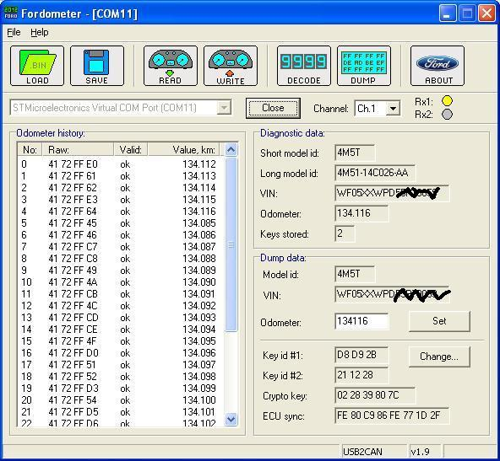
При нажатии на кнопку READ устройство читает данные автомобиля через диагностический разъём и размещает их в секции Diagnostic data.
Потом читает содержимое памяти процессора и размещает информацию в секции Dump data .
Пользователь может сравнить информацию , показанную в обеих секциях , для предотвращения недоразумений , связанных с неправильным декодированием данных , прочитанных из памяти процессора.
В процессе чтения панели приборов шнурок перемигивает светодиодами..
Жёлтым -при приёме пакетов от панели...
Синим--при передаче пакетов..
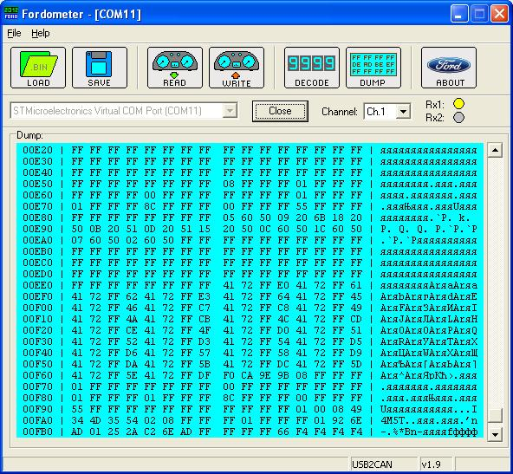
Так же можно просмотреть и отредактировать данные , прочитанные из процессора во встроенном HEX редакторе.
Можно сохранить прочитанные данные ЕЕПРОМ в отдельный файл , или загрузить ранее сохранённый файл.
После завершения процедуры чтения , пользователь получает возможность редактировать прочитанные данные.
Редактирование данных разбито на 3 категории.
1. Редактирование пробега
2. Редактирование данных иммобилайзера
3. Редактирование всего ЕЕПРОМ
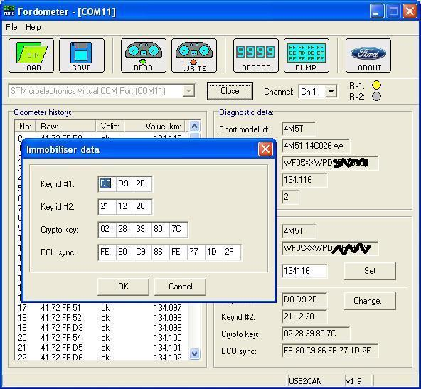
После выполнения соответствующих действий данные сохраняются в виртуальный ЕЕПРОМ , и только после нажатия на кнопку WRITE записываются в память процессора панели приборов.
При этом пользователь сам выбирает , какую из областей памяти процессора он будет перезаписывать.
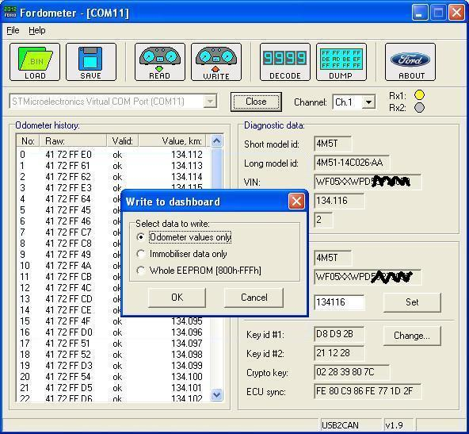
Каждое устройство имеет свой уникальный номер . Его можно посмотреть нажав на кнопку ABOUT.
